Urkunde
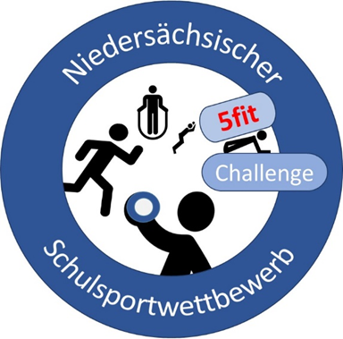

5fit Challenge

Klasse ____

__. Platz im Jahrgang ___

KGS Musterhausen, 01. Juni 2022 | ________________________  Unterschrift

